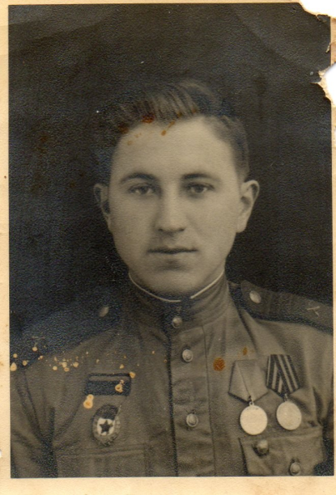
ЧИЧЕРОВ АНАТОЛИЙ СТЕПАНОВИЧ (05.03.1924-31.07.2012) сержант; шофёр 3 батареи, старшина автороты, по совместительству пекарь.
Родился в х. Свечниковский Клетского р-на Сталинградской обл. Прошёл всю войну.
Воевал на Орловско-Курской дуге Калининского фронта в составе 26 Гвардейской миномётной бригады под командованием маршала И.С. Конева. Затем, был переброшен на 2-ой Прибалтийский фронт зенитной артиллерии под командованием маршала А.И. Ерёменко.
За мужество, проявленное в боях, Анатолий Степанович награждён медалями "За боевые заслуги", "За Отвагу", "За оборону Сталинграда", "За взятие Вены", "За Победу над Германией", знаком "Отличный миномётчик", а также орденом Отечественной Войны II степени и др.
В июле 1942г. отправился на фронт и был зачислен в учебный автополк, где он постиг первые азы нехитрой военной науки. Научился держать автомат и делать из него короткие очереди.
Вскоре эти умения ему очень пригодились. Он попал на орловско-курское направление в 26-ую Гвардейскую тяжёломиномётную бригаду реактивных установок, бригаду легендарных "катюш" и "андрюш".
- Не легко пришлось нашим войскам, - вспоминал пра(пра)дед, - мы понимали, что должны уничтожить противника, и мы смогли это сделать. 5 августа были освобождены Орёл и Белгород. В честь этого события в Москве прогремел первый в ходе войны торжественный салют, ставший затем традиционным. А 23 августа штурмом был освобождён Харьков.
Дальше военный путь повёл Анатолия Степановича в Прибалтику, освобождая сёла, деревни, большие и малые города этой республики.
- Со мной вместе воевали мои односельчане, мы с ними из Свечников Клетского района. Это ФРОЛОВ ВАСИЛИЙ БОРИСОВИЧ,- вспоминал пра(пра)дед, - а в 8 бригаде служил ПЁТР ХАРИТОНОВ и ПЁТР КОРОТКОВ.

31 мая 1945 года был представлен к медали «За Боевые заслуги». Описание подвига из наградного листа:
«Товарищ Чичеров, работая пекарем, показал себя отличным работником, знающим своё дело. В трудных полевых условиях и в короткий срок изучил процесс хлебопечения. Выпекаемый хлеб хорошего качества. За весь период боевых действий срыва в обеспеченности хлебом боевых подразделений не было, чем способствовал выполнению поставленных задач Командования перед частями соединений. Достоен правительственной награды медали «За Боевые заслуги».»

*(тут описка в фамилии - ЧиГеров, тот кто заполнял базу, видно, не разобрал почерк в документе)
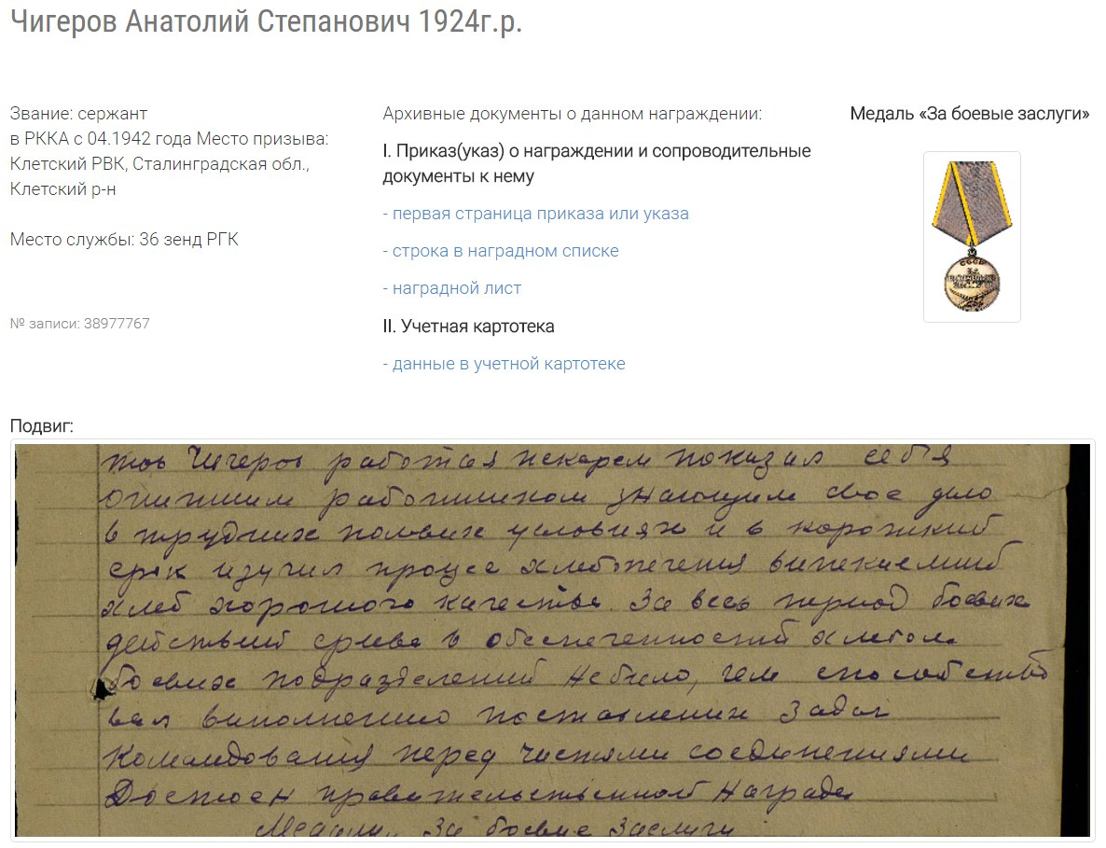
Мобилизован в июле 1947 года.

Боевой путь (записи из военного билета):
7-отдельный учебный автополк/ обучается на шофёра/ июль-сентябрь 1942
26-миномётная бригада/ шофёр/ июль 1942- ноябрь 1943
36-учебный автополк/ курсант на команд. отделения/ ноябрь 1943- май 1944
36-зенитно-артиллер. полк/ старший автороты/ май 1944- май 1945
76-воздушно-дисантная бригада/ старшина автороты/ май 1945- июль 1947

